广西质量协会团体标准
《互叶白千层-桉树复合经营技术规程》
（征求意见稿）
编制说明

广西壮族自治区林业科学研究院
2024.11
一、任务来源及起草单位
由广西壮族自治区林业科学研究院提出，广西壮族自治区林业科学研究院、广西壮族自治区国有钦廉林场、广西壮族自治区中医药研究院、广西中药质量标准研究重点实验室、南宁市翔林生物科技有限公司共同起草的团体标准《互叶白千层-桉树复合经营技术规程》（2024年12月17日立项，立项编号2024-0301），为做好该规范编制项目的研究工作，确保人员落实、时间落实和任务落实，加强项目研究工作的指导和管理，确保各项工作的有效实施，特制定本编制方案。
- 项目背景及目的意义
复合经营模式不仅可以有效利用林地中的空间、气候和土壤，而且实现一地多用和一地多收，实现土地资源高效利用，促进产业融合发展等。近年来，桉树复合经营模式已成为桉树人工林发展的栽培模式之一，正确选择桉树复合经营模式，可获得较好的生态经济效益。
互叶白千层又称澳洲茶树，为小灌木，其枝叶提取的精油又称澳洲茶树油，被誉为澳洲黄金，具有广谱杀菌、消炎作用，广泛用于化妆品、医药、食品保鲜、生物农药。白千层3~4月份种植，同年12月即可收获。目前，国际上对茶树油的需求量极大（预测在每年1000吨左右），价格稳定（20万元/ 吨左右），国内市场需求量也在不断增长。种植和加工互叶白千层已成为一个新兴产业，作为一个“短平快”的项目可帮助林农脱贫致富。
桉树作为三大速生用材树种之一，在广西种植面积已达3000万亩，随着人工纯林面积不断增大，引发的各种生态问题也备受关注，大量研究表明，复合经营能够有效缓解桉树人工林引起的系列问题，能有效改善桉树人工林土壤生态环境，提高林地经营效益，保障桉树可持续发展。
广西国有钦廉林场和广西林科院承担了广西林业局项目“互叶白千层培育技术与利用”等项目，主要研究内容开展互叶白千层复合经营研究。
（一）必要性
目前桉树在广西种植面积已经达到3000万亩，如此大面积人工纯林的种植势必会引发各种生态问题，互叶白千层-桉树为短周期树种，每年可至少收获一次，一次种植，可收获十余年。开展互叶白千层-桉树复合经营，以短养长，可兼顾经济效益与生态安全。因此，非常有必要制定互叶白千层-桉树复合经营技术规程，以科学的指导该复合经营模式的规范化进行。
（二）紧迫性
大面积人工桉树纯林的种植引发了一系列的生态问题，如对生物多样性、水及土壤肥力的影响。桉树种植可能会导致生物多样性下降，由于其化感作用，会对生态系统的功能、效益及群落结构等方面产生一系列影响。以及由此带来的对病虫害的防御能力下降，环境污染，进而最终导致生态系统脆弱。近年来，上述问题逐渐凸显并引起社会高度关注，如何维持桉树人工林地地力，减少病虫害发生，防止土壤养分消耗，解决和处理好桉树人工林发展和生态问题是当前最为急迫的事情。为实现桉树种植的可持续发展，尽快开发多元化、复合化的发展模式。大量研究表明，复合经营能够有效缓解桉树人工林引起的系列问题，能有效改善桉树人工林土壤生态环境。开展复合经营是保证和提高桉树林生态系统中生物多样性的方式之一。复合经营可以充分利用光能，促进生态系统中的养分循环，防止品种过于单一所导致某种养分缺失。目前，还未有关于桉树复合经营的技术规程。为推动互叶白千层-桉树复合经营技术向标准和高效化方向发展，急需制定《互叶白千层-桉树复合经营技术规程》。本技术规程的制定可填补该领域空白，为保障桉树可持续发展提供技术支撑。
（三）可行性
由于桉树和互叶白千层原产地都来自澳大利亚。且都同属于桃金娘科，其生态适应性也极其相似，在广西境内，可以种植桉树的区域基本都可以种植互叶白千层。再加上二者都比较速生，白千层是当年种植，当年收获，且每年都可收获枝叶，具有短平快收益特征，二者复合经营极大的提高了经济效益，又能缓解单一种树的生态问题。
广西壮族自治区林业科学研究院，拥有雄厚的技术力量和较好的研究基础，在互叶白千层种质资源收集、选优、无性繁育、加工利用等方面成效显著，获得了较大的经济和社会效益，广西国有钦廉林场建有全区最大的互叶白千层高效栽培示范基地，被自治区人民政府认定为广西现代特色农业（三星级）核心示范区。标准主持人长期从事白千层组培育种工作，具有熟练的技术优势和深厚的理论基础。三家单位通力合作，各自发挥优势，为标准制定顺利进行提供了保障。广西壮族自治区林业科学研究院相关部门设立了标准专项基金，为标准起草工作提供资金支持。
目前并无相关的标准制定，这在一定程度上导致了复合经营的盲目性和低效性，因此非常有必要制定桉树+白千层复合经营技术规程。该标准的制定填补了该技术领域的空白，缓解桉树人工林存在的环境和生态问题，为桉树可持续发展提供技术支撑，可兼顾经济效益与生态安全。复合经营模式不仅可以有效利用林地中的空间、气候和土壤，而且实现一地多用和一地多收，实现土地资源高效利用，促进产业融合发展等。近年来，桉树复合经营模式已成为桉树人工林发展的栽培模式之一，正确选择桉树复合经营模式，可获得较好的生态经济效益。
目前，并未有互叶白千层-桉树复合经营技术规程。本技术规程的发布可缓解桉树人工林存在的环境和生态问题，为桉树可持续发展提供技术支撑，可兼顾经济效益与生态安全。
三、项目编制过程
（一）成立标准编制工作组
团体标准《互叶白千层-桉树复合经营技术规程》项目任务下达后，广西壮族自治区林业科学研究院将成立标准编制工作组，制定了起草编写方案与进度安排，明确任务职责，确定工作技术路线，开展标准研制工作。具体标准编制工作组成员如下：邓力、张晓宁、陆海燕、 张烨、余玉珠、刘海龙、陈卫国、覃子海、莫云善、魏秋兰、陆艳柳、钟连香、李秋荔、肖玉菲、欧成军、林东、黄盛光、花育宁、罗秀坚、龙怀春、袁健童、柴玲、刘布鸣、吴滢、刘毅。
四、标准制定原则和依据
1. 编制原则
本标准按照中华人民共和国标准GB/T 1.1-2020《标准化工作导则第1部分：标准化文件的结构和起草规则》的规定进行编写，内容和要求参考了相关法律法规，引用了现行有效的国家标准、行业标准。引用的具体标准和法律法规如下：
GB/T 8321 (所有部分)农药合理使用准则
LY/T 2456-2015 桉树丰产林经营技术规程
LY/T 2909-2017 桉树大径材培育技术规程
DB45/T 2387-2021 桉树无节材培育技术规程
DB5308/T 77-2024 桉树中大径材培育技术规程
本标准规定了互叶白千层-桉树复合经营树种、立地条件、株行距、整地方式及时间、整地规格、种植时间、种植方式、水肥管理及病虫害防治、采收等技术和要求。界定了互叶白千层-桉树复合经营的术语和定义。本标准适用于互叶白千层复合经营领域。
本标准制定以互叶白千层-桉树复合经营技术研究的数据为基础，以推进互叶白千层-桉树复合经营标准化，实现土地资源高效利用，促进产业融合发展等。遵循科学性、先进性、合理性和适用性的原则，力求做到科学规范、指标准确、可操作性强，既与国家相关标准接轨，又符合广西实际情况，具有较强的实用性，对互叶白千层和桉树产业发展有积极的推动作用。
本标准编写过程中注意与互叶白千层-桉树复合经营相关法律法规的协调问题，在内容上与现行法律法规、标准协调一致。
2. 编制依据
本标准各项技术指标确定的依据，主要是经过多年对互叶白千层-桉树复合经营，促进产业融合发展等的优化、熟化，系统的分析总结。
- 关键技术指标依据
本文件规定了互叶白千层-桉树复合经营的场地选择、物种选择、种植方法、套种密度、林地管理、采伐、档案管理。
3.1 试验方法
白千层种植密度 采用随机区组设计，设置三个不同套种密度，密度1行距为0.8m×1m，密度2行距为0.6m×1m，密度3行距为0.5m×1m，每个处理重复3次。分别在套种后第90d，240d，330d，420d随机选取100株作为固定测定样株跟踪测定。地径采用游标卡尺测定，测定植株基部靠近地表处的位置（mm），株高和冠幅采用带有刻度的测高杆测定，株高沿植株基部测量至植株新稍处(cm)；生物量采用电子称随机选取20株进行测定。在植株根部离地面15 cm处，砍伐植株，测整株枝叶杆鲜重(kg)。
3.2 实验结果
- 不同套种密度对互叶白千层保存率的影响 结果如表所示，桉树套种互叶白千层不同密度、不同套种天数保存率均不同。套种90d 时，3个处理密度保存率均为100%；套种240 d和330d时，保存率从高到低表现为密度1>密度3 >密度2。套种 420d 时，保存率从高到低表现为密度1 =密度3 >密度2。整体来看，密度1平均保存率最高，密度2保存率最低。随着套种时间的增长，3个密度保存率均有所下降，套种 420 d 时，三个套种密度保存率趋于稳定。
表1 不同密度套种不同时间保存率
处 理 | 密 度 | 保存率
处 理 | 密 度 | 套种90d | 套种240d | 套种330d | 套种420d
密度1 | 0.8×1m | 100% | 97% | 85% | 80%
密度2 | 0.6×1m | 100% | 80% | 77% | 77%
密度3 | 0.5×1m | 100% | 82% | 83% | 80%
- 不同处理对互叶白千层地径的影响 从表 2可知，不同套种密度对互叶白千层地径的影响不同，套种 90、240、330、420 d 时，3 个密度平均地径为2.8, 8.1, 13.6和20.9mm。套种 90 d 时，3 个处理密度从高到低分别为密度2 >密度3 >密度1。套种 240、330、420 d 时，3 个处理密度平均地径从高到低均表现为密度3 >密度2 >密度1，差异不明显，说明对于生产而言，桉树套种互叶白千层采用密度3利于互叶白千层地径的生长。
表2 不同处理对互叶白千层地径的影响
处理 | 套种天数/地径/mm
处理 | 90d | 240d | 330d | 420d
密度1 | 2.5±0.15c | 7.6±0.78 | 12.6±1.36 | 19.3±1.39
密度2 | 3.1±0.15a | 8.1±0.61 | 13.7±1.02 | 20.0±11.13
密度3 | 2.7±0.12ab | 8.84±0.70 | 14.6±1.04 | 23.2±1.36
总平均 | 2.8 | 8.1 | 13.6 | 20.9
F值 | 4.667 | 0.855 | 0.74 | 2.442
P值 | 0.012 | 0.429 | 0.481 | 0.095
- 不同套种密度对互叶白千层高度的影响
从不同套种密度对互叶白千层生长高度的影响(表3)来看，套种 90、240、330、420 d 时，3 个处理密度平均高度为 28.8、68.1、129.1、179.5 cm，从高到低均表现为密度3 >密度2 >密度1，说明桉树套种互叶白千层采用密度3利于互叶白千层高度的生长。
表 3 不同套种密度对互叶白千层高度的影响
处理 | 90d | 240天 | 330d | 420d
处理 | 套种天数 高度/cm
密度1 | 25.9±1.90 | 66.1±6.09 | 112.4±9.0c | 161.1±11.28c
密度2 | 30.2±1.18 | 66.2±4.52 | 128.9±8.86ab | 178.1±9.31bc
密度3 | 30.3±1.35 | 72.0±0.70 | 146.7±9.93a | 200.1±10.3ab
总平均 | 28.8 | 68.1 | 129.1 | 179.5
F值 | 2.799 | 0.367 | 3.558 | 3.638
P值 | 0.066 | 0.694 | 0.034 | 0.032
- 不同套种密度对互叶白千层冠幅的影响
从不同套种密度对互叶白千层生长冠幅的影响来看，套种90、240、330、420 d 时，3个处理密度平均高度为13.7、52.2、77.0、87.4 cm。套种90 d时，密度2冠幅最大，其次是密度3，最小是密度1；套种240、330、420 d后，冠幅生长量从高到低均表现为密度3>密度2>密度1，与地径和高度生长量表现一致。说明桉树套种互叶白千层采用密度3利于互叶白千层冠幅的生长。
表4 不同套种密度对互叶白千层冠幅的影响
处理 | 90d | 240天 | 330d | 420d
处理 | 套种天数 冠幅/cm
密度1 | 12.9±1.01 | 46.0±4.56 | 70.7±5.24 | 81.5±4.76a
密度2 | 14.4±0.79 | 53.2±4.70 | 78.0±54.71 | 83.6±3.28bc
密度3 | 13.6±0.91 | 58.3±3.70 | 82.8±4.55 | 96.9±4.12c
总平均 | 13.7 | 52.2 | 77 | 87.4
F值 | 0.682 | 2.063 | 1.63 | 4.104
P值 | 0.508 | 0.134 | 0.203 | 0.021
（5）不同套种密度对互叶白千层生物量的影响
从不同套种密度对互叶白千层生长生物量的影响(表5)来看，套种 420 d 时，密度3生物量最高，平均单株1.09 kg，依次为密度2、密度1。方差分析表明，三个处理密度对互叶白千层生物量影响差异显著，p<0.05。
表5 不同套种密度对互叶白千层生物量的影响
处理 | 密度 | 生物量
1 | 1.0×0.8m | 0.6kg
2 | 1.0×0.6m | 0.68kg
3 | 1.0×0.5m | 1.09kg
3.3结论
- 互叶白千层套种桉树，密度为1.0m×0.8m时保存率最高，密度为1.0×0.5m时次之。
- 互叶白千层套种桉树240d以上时，密度为1.0m×0.5m时地径、高度、和冠幅最高。
- 互叶白千层套种桉树420d时，密度为1.0m×0.5m时生物量最高。
综上所述，互叶白千层套种桉树时，套种240天以上时，密度为1.0m×0.5m时效益最高。
3.3 相关实验照片
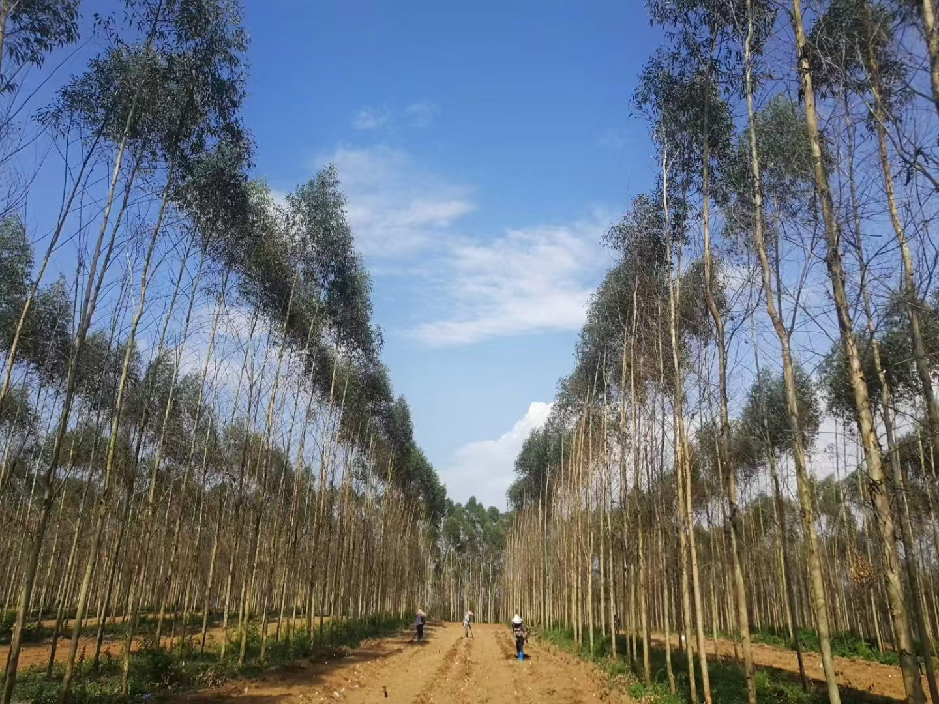
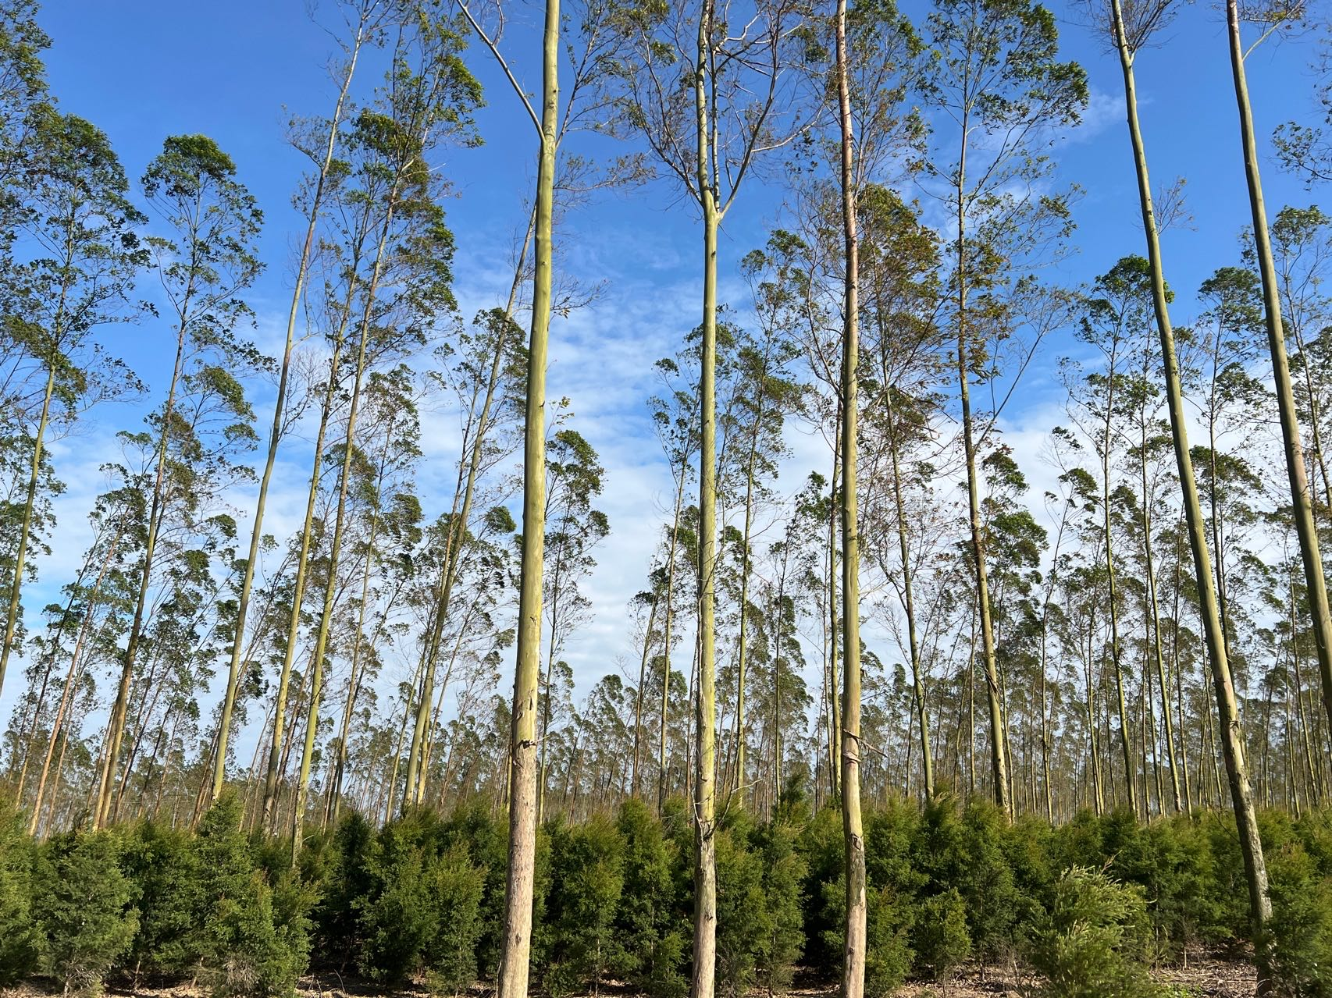

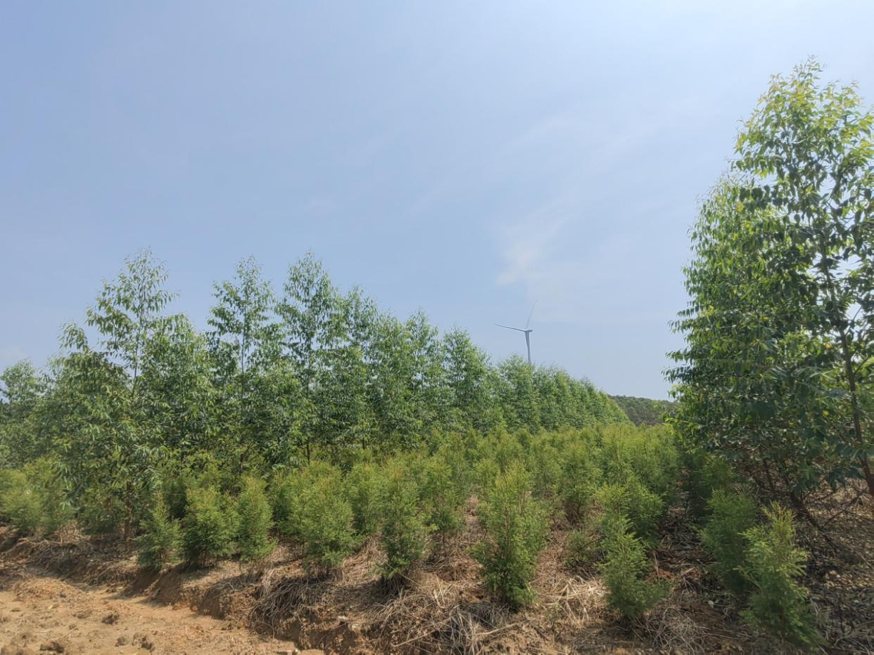
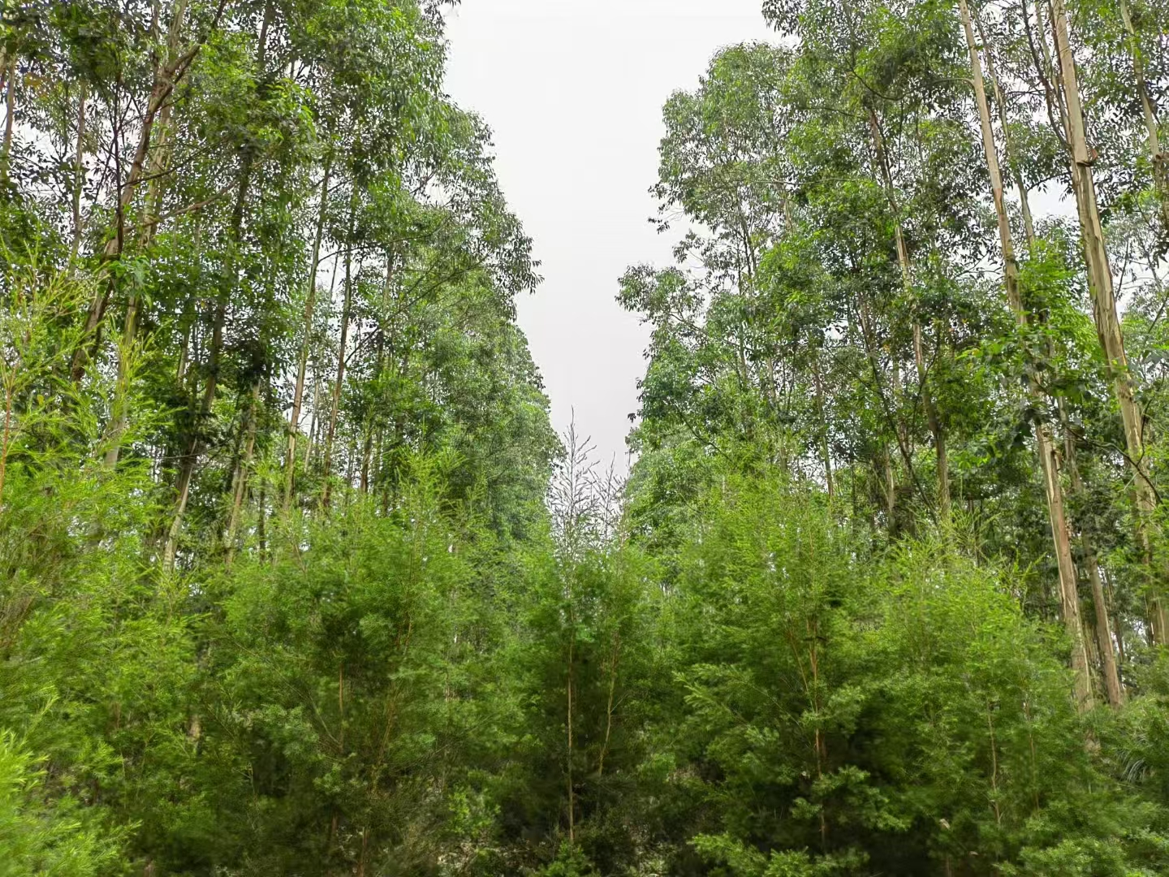

- 标准主要内容
标准的主要技术内容包括10章：
第1章 范围：规定了标准的主要技术内容和适用范围。
第2章 规范性引用文件：说明了本标准引用文件的版本及规范性。
第3章 术语和定义：说明了本标准中的相关术语和定义。
第4章 桉树间伐
第5章 互叶白千层种植
第6章 林地管理
第7章 采伐技术
第8章 档案管理
- 国内同类标准制修订情况及与法律法规、强制性标准关系
本标准的编制依据现行的法律、法规和国家强制性标准，与这些文件中的规定不存在矛盾，协调一致。本标准内容和各项指标不低于国家强制性标准及国家推荐性标准。
- 重大分歧意见的处理经过和依据
本标准研制过程中无重大分歧意见。
- 实施标准的要求和措施建议
标准必须在遵循法律法规及国家相关标准的前提下，综合山葡萄组培苗生产的实际要求制定，标准必须具有法律依据及可操作性。
由于目前并没有桉树-互叶白千层复合经营的标准，故建议本标准发布实施后加强宣传、培训工作，该标准仍需根据实际情况及时加以修订和更新，以适应产业发展和技术进步的需要。
- 自我承诺
本标准内容与各项指标均不低于国家强制性标准、推荐性国家标准和行业标准。
团体标准《互叶白千层-桉树复合经营技术规程》
标准编制工作组
2024年11月13日

